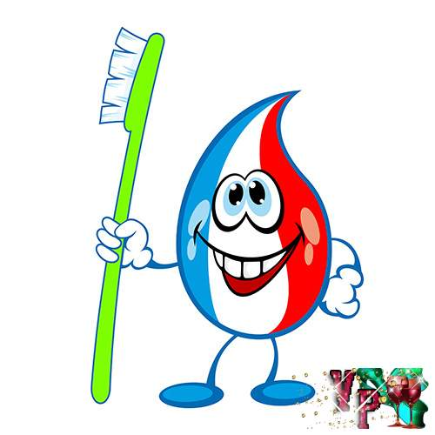

Загадки о предметах гигиены
(старший дошкольный возраст)
Гигиена очень важна в современной жизни. В настоящее время известно более тысячи инфекционных болезней, которые могут передаваться через простые рукопожатия. Поэтому первое правило чтобы не заболеть – это соблюдать гигиену. Предлагаем вам интереснве загадки с ответами о предметах личной гигиены. Загадки предназначены для детей старшего дошкольного возраста.

По утрам и вечерам
Чистит - чистит зубы нам,
А днем отдыхает,
В стаканчике скучает (зубная щетка)
Он не сахар, не мука,
Но похож на них слегка.
Его на щетку положи
И зубки тщательно потри. (Зубной порошок)
Что за дождь без облаков
Целый день идти готов
Только кран я повернул
На меня ливень хлынул. ( Душ)
Мойдодыру я родня.
Отверни - ка ты меня
и холодную водою
быстро я тебя умою (кран)
Этот домик не простой,
Жар в нем летом и зимой,
Если ты там бывал,
«С легким паром!» слышал. (Баня)
Сам не велик,
Зашел в городок,
Всех людей перебил
И сел в уголок. ( Банный веник)
Длинная дорожка,
Два вышитых конца,
Мягкая и чистая
После купания осушит меня (полотенце)
Не смотрю пока в него
Рядом нету никого,
Не помыться, не побриться
И прическу не видать,
Без него не могут люди
И наряды примерять. ( Зеркало)
Что за чудное стекло,
На стене висит оно.
Если в него смотреть
Можно двойника увидеть. ( Зеркало)
Бывает семейным, хозяйственным, банным,
Бывает душистым иль не пахнет совсем,
Разного цвета, размера и формы любой,
Но скользким бывает только с водой! (мыло)
Без нее мы никуда:
«ни туда и не сюда»,
Всем для жизни нам нужна
Очень чистая. ( Вода)
В доме есть такое море,
В ней себя мы часто моем,
В белой пене отдыхаем,
Кораблики пускаем. ( Ванна)
Хожу, брожу не по лесам,
А по усам, по волосам.
И зубы у меня длиннее
Чем у волков и медведей. ( Расческа)
Все девочки и мальчики
Носят меня в карманчике,
А как нужен стану
Так меня достанут
Чисто себя приберут
И обратно спрячут. ( Носовой платочек)
Частый, зубастый,
Вцепился в чуб вихрастый? (гребешок)
Парикмахеру нужны,
Очень разная они
Редкие и частые,
Но всегда зубастые. ( Расчески)
Глаза я крепко закрываю,
В голову его втираю,
А потом водой смываю.
Это средство для волос,
Может быть даже без слез. ( Шампунь)
Мыло и подружка
Помоют Андрюшку.
Подружка по спине плясала,
Спинка розовой стала. ( Мочалка)

